Escola Municipal de Educação Básica Alfredo Gomes
Catanduvas, NOVEMBRO DE 2020.
Diretora: Ivania Ap. Nora
Assessora Técnica Pedagógica: Simone Andréa Carl
Assessora Técnica Administrativa: Tania N. de Ávila
Professora: Marlí Bobella
Turma: 4º ano matutino

ATIVIDADES DE CIÊNCIAS

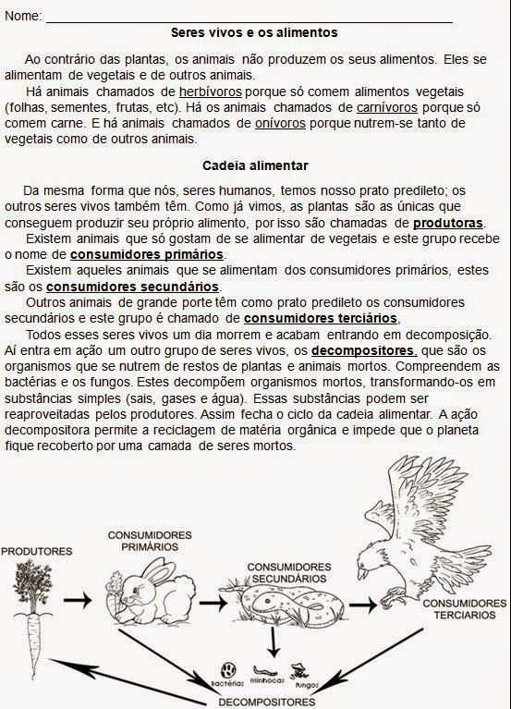

Exemplos de cadeias alimentares

As cadeias alimentares são representadas de acordo com o ecossistema. Neste caso, os principais tipos são:
Cadeia alimentar aquática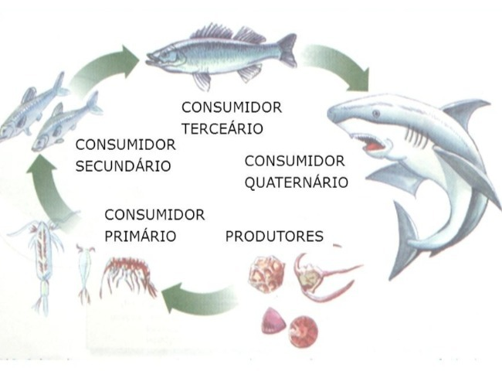

Cadeia alimentar terrestre
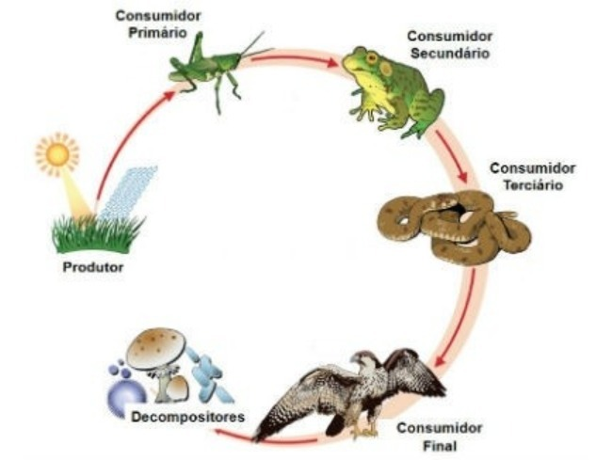

Cadeia alimentar humana
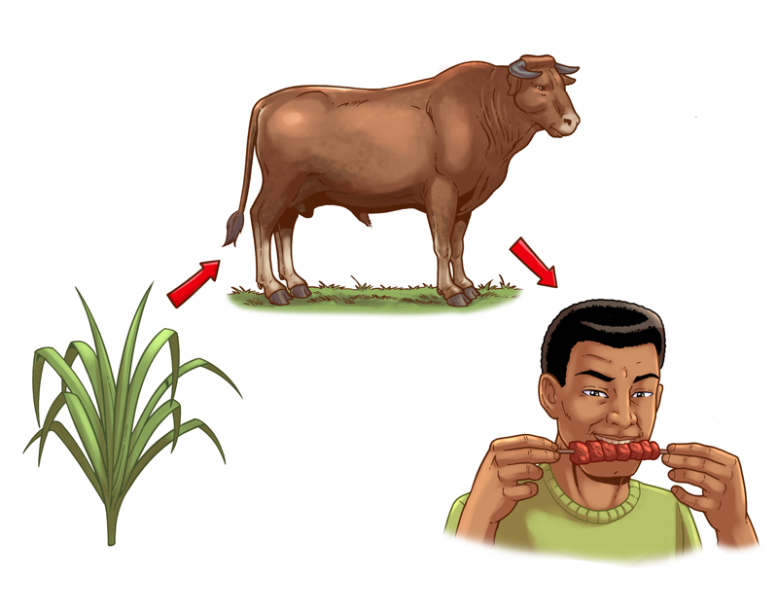

Agora traduza a carta em seu caderno.

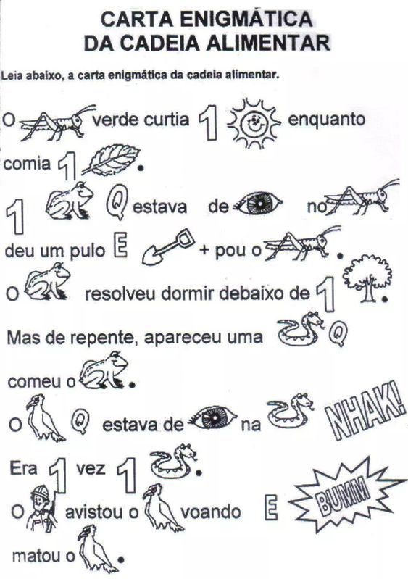

Matemática
